宁波大学 学校 101 条目的4类题型式样及交稿式样
1. 选择题
题号：10111001
分值：3分
难度系数等级：1
物体做简谐运动时，下列叙述中正确的是
（A）在平衡位置加速度最大； （B）在平衡位置速度最小；
（C）在运动路径两端加速度最大； （D）在运动路径两端加速度最小。
[ ]
答案：（C）

题号：10111002
分值：3分
难度系数等级：1
一弹簧振子，当时，物体处在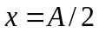（A为振幅）处且向负方向运动，则它的初相为
（A）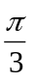； （B）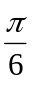； （C）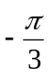； （D）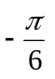。
[ ]
答案：（A）

题号：10111003
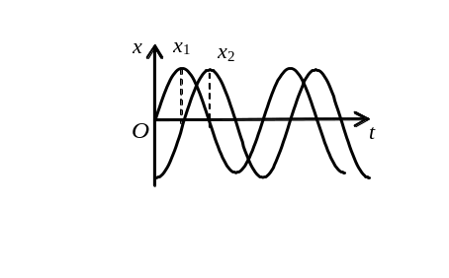分值：3分
难度系数等级：1
两个同周期简谐振动曲线如图所示。x₁的相位比x₂的相位
(A) 落后π/2 ； (B) 超前π/2 ；
(C) 落后π ； (D) 超前π 。
[ ]
答案：（B）

题号：10111004
分值：3分
难度系数等级：1
把单摆摆球从平衡位置向位移正方向拉开，使摆线与竖直方向成一微小角度θ ，然后由静止放手任其振动，从放手时开始计时。若用余弦函数表示其运动方程，则该单摆振动的初相为
(A) π ； (B) π/2 ； (C) 0 ； (D) θ 。
[ ]
答案：（C）

题号：10111005
分值：3分
难度系数等级：1
一弹簧振子，当时，物体处在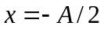（A为振幅）处且向负方向运动，则它的初相为
（A） ； （B） ； （C）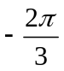 ； （D）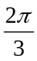 。
[ ]
答案：（D）

题号：10112006
分值：3分
难度系数等级：2
一质点作简谐振动，振幅为A，在起始时刻质点的位移为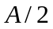，且向x轴的正方向运动，代表此简谐振动的旋转矢量图为
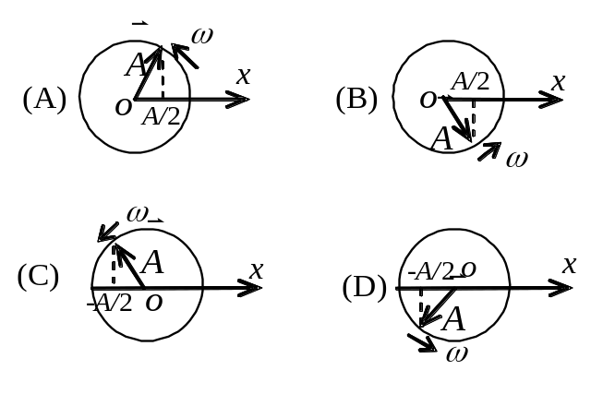
[ ]
答案：（B）

题号：10112007
分值：3分
难度系数等级：2
一质点作简谐振动，周期为T。当它由平衡位置向x轴正方向运动时，从二分之一最大位移处到最大位移处这段路程所需要的时间为
(A) T /12 ； (B) T /8 ； (C) T /6 ； (D) T /4 。
[ ]
答案：（C）

题号：10112008
分值：3分
难度系数等级：2
已知一质点沿ｙ轴作简谐振动。其振动方程为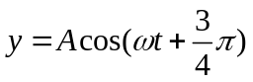。与之对应的振动曲线是
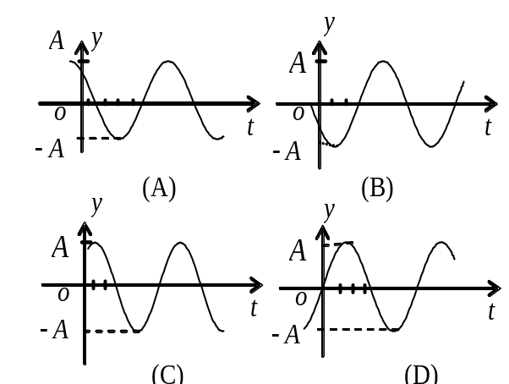[ ]

答案：（B）

题号：10112009
分值：3分
难度系数等级：2
一物体作简谐振动，振动方程为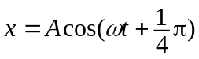。在t = T/4（T为周期）时刻，物体的加速度为
(A) 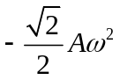； (B) 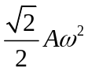； (C) 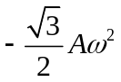； (D) 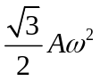。
[ ]
答案：（B）

题号：10112010
分值：3分
难度系数等级：2
一质点作简谐振动，振动方程为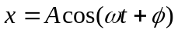，在t = T/2（T为周期）时刻，质点的速度为
(A) 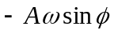； (B) 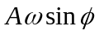； (C) 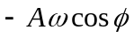； (D) 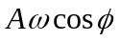。
[ ]
答案：（B）

题号：10112011
分值：3分
难度系数等级：2
两个质点各自作简谐振动，它们的振幅相同、周期相同。第一个质点的振动方程为x₁ = Acos(ωt + α)。当第一个质点从相对于其平衡位置的正位移处回到平衡位置时，第二个质点恰在最大负位移处。则第二个质点的振动方程为
(A) 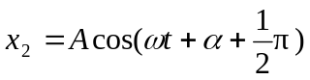； (B) 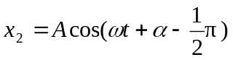；
(C) 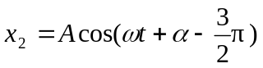； (D) 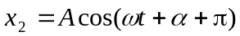 。
[ ]
答案：（A）

题号：10112012
分值：3分
难度系数等级：2
一质点作简谐振动，周期为T。质点由平衡位置向x轴正方向运动时，由平衡位置到二分之一最大位移这段路程所需要的时间为
(A) T /4 ； (B) T /6 ； (C) T /8 ； (D) T /12 。
[ ]
答案：（D）

题号：10112013
分值：3分
难度系数等级：2
一弹簧振子，当把它水平放置时，它作简谐振动。若把它竖直放置或放在光滑斜面上，试判断下列情况正确的是
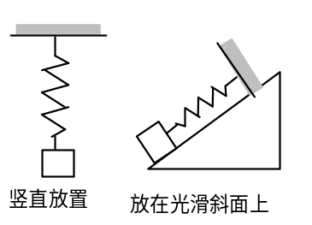
（A）竖直放置作简谐振动，在光滑斜面上不作简谐振动；
（B）竖直放置不作简谐振动，在光滑斜面上作简谐振动；
（C）两种情况都作简谐振动；
（D）两种情况都不作简谐振动。
[ ]
答案：（C）

题号：10113014
分值：3分
难度系数等级：3
图中三条曲线分别表示简谐振动中的位移x、速度v和加速度a。下列说法中哪一个是正确的？
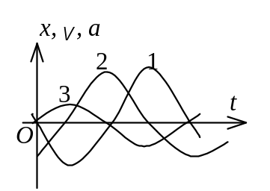
(A) 曲线3，1，2分别表示x，v，a曲线；
(B) 曲线2，1，3分别表示x，v，a曲线；
(C) 曲线1，2，3分别表示x，v，a曲线；
(D) 曲线2，3，1分别表示x，v，a曲线。
[ ]
答案：（C）

题号：10113015
分值：3分
难度系数等级：3
一质点沿x轴作简谐振动，振动方程为 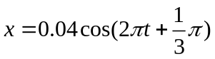（SI），从t = 0时刻起，到质点位置在x = -0.02 m处，且向x轴正方向运动的最短时间间隔为
(A) 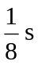； (B) 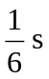； (C) 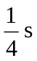； (D) 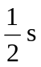。
[ ]
答案：（D）

题号：10113016
分值：3分
难度系数等级：3
一质点在x轴上作简谐振动，振幅A = 4 cm，周期T = 2 s，其平衡位置取作坐标原点。若t = 0时刻质点第一次通过x = -2 cm处，且向x轴负方向运动，则质点第二次通过x = -2 cm处的时刻为
(A) 1 s ； (B) s ； (C) s ； (D) 2 s 。
[ ]
答案：（B）

题号：10113017
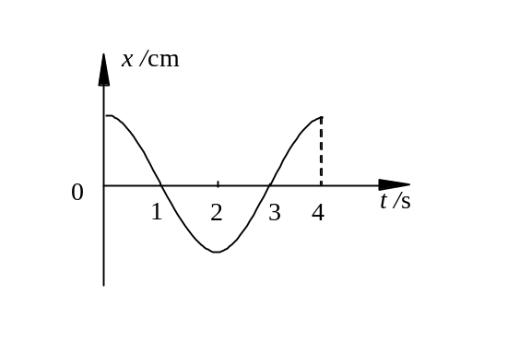分值：3分
难度系数等级：3
一质点做简谐振动，其位移x与时间t的关系如图所示。在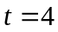s时，质点的
（A）速度为正的最大值，加速度为零；
（B）速度为负的最大值，加速度为零；
（C）速度为零，加速度为负的最大值；
（D）速度为零，加速度为正的最大值。
[ ]
答案：（C）

题号：10113018
分值：3分
难度系数等级：3
一个弹簧振子，第一次用力把弹簧压缩x后开始振动，第二次把弹簧压缩2x后开始振动，则两次振动的最大加速度的大小之比为
（A）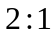 ； （B） 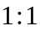 ； （C）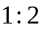 ； （D）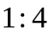 。
[ ]
答案：（C）

题号：10113019
分值：3分
难度系数等级：3
一小球作周期为0.5s、振幅为10cm的简谐运动，则在正方向的最大位移处，小球运动的加速度为
（A）0 ； （B）-15.8 m/s² ； （C）15.8 m/s² ； （D）-1.26 m/s² 。
[ ]
答案：（B）

题号：10113020
分值：3分
难度系数等级：3
用余弦函数描述一简谐振动。已知振幅为A，周期为T，初相 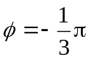，则振动曲线为：
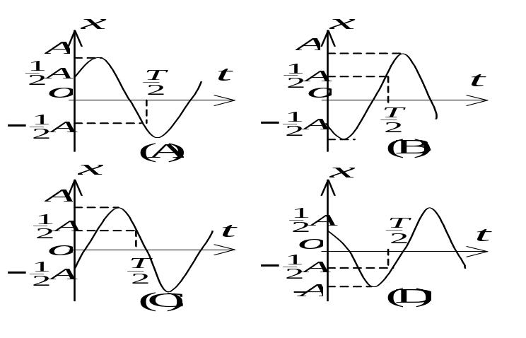
[ ]
答案：（A）

题号：10114021
分值：3分
难度系数等级：4
用余弦函数描述一简谐振子的振动。若其速度～时间（v～t）关系曲线如图所示，则振动的初相位为
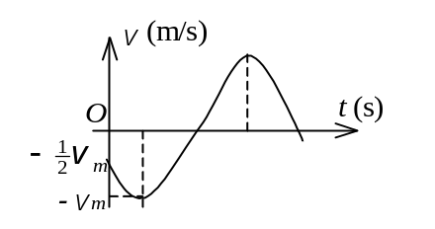
(A) 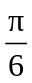 ； (B) 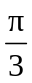 ； (C) 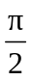 ； (D) 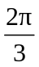 。
[ ]
答案：(A)

题号：10114022
分值：3分
难度系数等级：4
一简谐振动曲线如图所示。则振动周期是
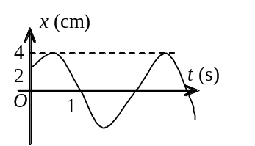

(A) 2.62 s ； (B) 2.40 s ； (C) 2.20 s ； (D) 2.00 s 。
[ ]
答案：（B）

题号：10114023
分值：3分
难度系数等级：4
如图所示为弹簧振子做简谐运动的位移随时间变化的图象。从t=0开始计时，在9 s内振子通过的路程和9 s末振子的位移分别为
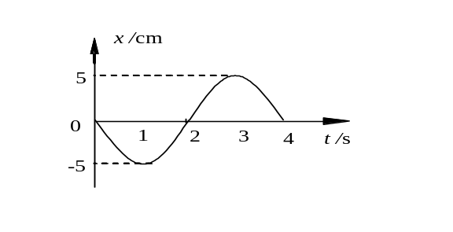
（A）45 cm、5 cm ； （B）45 cm、－5 cm ；
（C）5 cm、－5 cm ； （D）45 cm、0 。
[ ]
答案：（B）

题号：10115024
分值：3分
难度系数等级：5

已知某简谐振动的振动曲线如图所示。则此简谐振动的振动方程为（SI）：
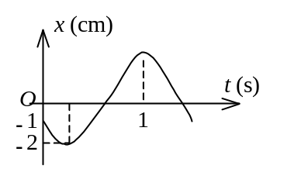
（A）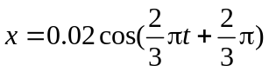； （B）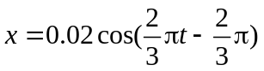；
（C）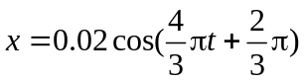； （D）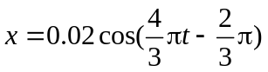。
[ ]
答案：（C）

题号：10115025
分值：3分
难度系数等级：5
弹簧振子作简谐振动，先后以相同的速度依次通过A、B两点，历时1秒，质点通过B点后再经过1秒又第二次通过B点，在这2秒内质点通过的总路程为12cm，则质点的振动周期和振幅分别为
（A）3s、12cm ； （B）4s、6cm ； （C）4s、9cm ； （D）2s、8cm 。
[ ]
答案：（B）

2. 判断题
题号：10121001
分值：2分
难度系数等级：1
质点离开平衡位置的位移随时间按正弦或余弦函数发生变化，则该质点作简谐运动。
答案：对

题号：10121002
分值：2分
难度系数等级：1
一个作简谐运动的物体，从负方向的最大位移处运动到正方向的最大位移处所需的时间为一个周期。
答案：错

题号：10121003
分值：2分
难度系数等级：1
一个简谐运动的振幅A、角频率ω和初相φ都给定了，则这个简谐运动在任意时刻的运动状态就完全确定了。
答案：对

题号：10122004
分值：2分
难度系数等级：2
质点作简谐振动时，从平衡位置运动到最远点需时1/4周期，因此走过该距离的一半需时1/8周期。
答案：错

题号：10122005
分值：2分
难度系数等级：2
一个作简谐振动的物体，其位移与加速度的相位始终相差π。
答案：对

题号：10122006
分值：2分
难度系数等级：2
两个作同频率简谐振动的质点，质点1的相位比质点2的相位超前π/2。则当第一个质点在负的最大位移处时，第二个质点恰好在平衡位置处，且向正方向运动。
答案：错

题号：10122007
分值：2分
难度系数等级：2
一质点作匀速圆周运动，它在直径上的投影点的运动是简谐振动。
答案：对

题号：10122008
分值：2分
难度系数等级：2
一个作简谐振动的物体处于平衡位置处时具有最大的速度和最大的加速度。
答案：错

题号：10123009
分值：2分
难度系数等级：3
一弹簧振子做简谐振动，周期为T，若t时刻和t+△t时刻的位移大小相等，运动方向也相同，则△t一定等于T的整数倍。
答案：错

题号：10123010
分值：2分
难度系数等级：3
一弹簧振子做简谐振动，周期为T，则在t时刻和t+T/2时刻弹簧的长度一定相等。
答案：错

题号：10123011
分值：2分
难度系数等级：3
物体做简谐振动时，其加速度的大小与物体相对平衡位置的位移成正比，方向始终与位移方向相反，总指向平衡位置。
答案：对

题号：10123012
分值：2分
难度系数等级：3
物体做简谐运动时，其速度的大小和方向、加速度的大小和方向都在随时间变化。
答案：对

题号：10123013
分值：2分
难度系数等级：3
两个质点作同频率的简谐振动，当第一个质点自正方向回到平衡位置时，第二个质点恰在振动正方向的端点，则第二个质点的相位超前π/2。
答案：错

题号：10124014
分值：2分
难度系数等级：4
同一个弹簧振子做简谐振动，第一次振动的振幅为A，速度最大值为v_{m}，第二次振动的振幅改为2A，则其速度的最大值变为2v_{m}。
答案：对

题号：10124015
分值：2分
难度系数等级：4
将一个单摆的摆线拉至与竖直方向成角后释放，其振动的初相位就是，角频率就是角速度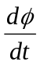。
答案：错

3. 填空题
题号：10131001
分值：2分
难度系数等级：1
一物体作简谐振动，周期为T，则物体由平衡位置运动到最大位移处所需的时间为 。
答案：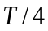

题号：10131002
分值：2分
难度系数等级：1
一弹簧振子作简谐振动，其运动方程用余弦函数表示。若t = 0时，振子在负的最大位移处，则初相为____________。
答案：π

题号：10131003
分值：2分
难度系数等级：1
一弹簧振子作简谐振动，其运动方程用余弦函数表示。若t = 0时，振子在位移为A/2处，且向负方向运动，则初相为 。
答案：π/3

题号：10131004
分值：2分
难度系数等级：1
一物体作简谐振动，周期为T，则物体由正的最大位移处运动到负的最大位移处所需的时间为 。
答案：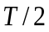

题号：10131005
分值：2分
难度系数等级：1
两个小球A、B做同频率、同方向的简谐振动，当A球自正方向回到平衡位置时，B球恰好在正方向的端点，则A球比B球 （填“超前”或“落后”）π/2 。
答案：超前

题号：10132006
分值：2分
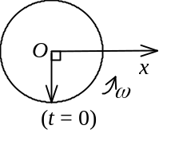难度系数等级：2
图中用旋转矢量法表示了一个简谐振动。旋转矢量的长度为0.04 m，旋转角速度ω = 4π rad/s。此简谐振动以余弦函数表示的振动方程为x =__________________________(SI)。
答案：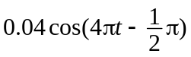

题号：10132007
分值：2分
难度系数等级：2
一水平弹簧简谐振子的振动曲线如图所示。当振子处在位移为零、速度为-ωA、加速度为零的状态时，对应于曲线上的 点。
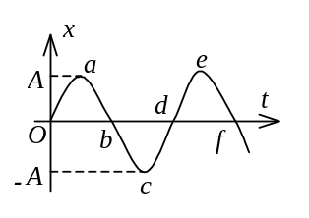
答案：b，f

题号：10132008
分值：2分
难度系数等级：2
一质点沿x轴作简谐振动，振动范围的中心点为x轴的原点。已知周期为T，振幅为A。 若t = 0时质点处于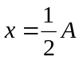处且向x轴正方向运动，则振动方程为x = 。
答案：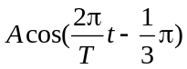

题号：10132009
分值：2分
难度系数等级：2
一水平弹簧简谐振子的振动曲线如图所示。当振子处在位移的绝对值为A、速度为零、加速度为-ω²A的状态时，对应于曲线上的__________点。
答案：a，e

题号：10132010
分值：2分
难度系数等级：2
一物体作简谐振动，其振动方程为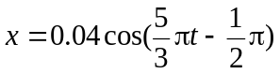 (SI)。当t = 0.6 s时，物体的速度v =__________________。
答案：－0.209m/s

题号：10132011
分值：2分
难度系数等级：2
一简谐振动的表达式为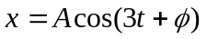，已知 t = 0时的初位移为0.04 m，初速度为0.09 m/s，则其振幅A =_____________。
答案：0.05 m

题号：10132012
分值：2分
难度系数等级：2
一质点作简谐振动的角频率为ω、振幅为A。当t=0时质点位于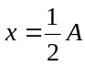处，且向x正方向运动。试画出此振动的旋转矢量图。

答案：见图
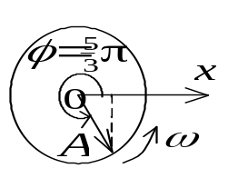

题号：10132013
分值：2分
难度系数等级：2
已知简谐振动曲线如图所示，则用余弦函数表示的振动方程为x =________________。
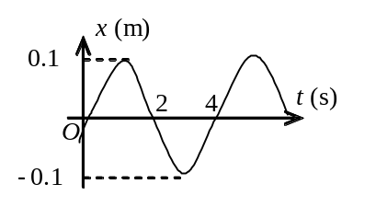
答案：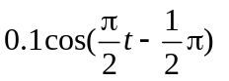

题号：10133014
分值：2分
难度系数等级：3
已知两个简谐振动的振动曲线如图所示。两简谐振动的最大速率之比为 。
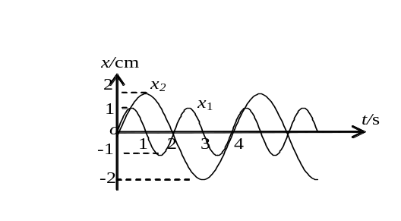
答案：1∶1

题号：10133015
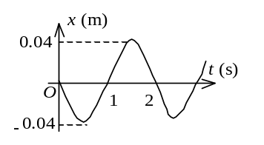
分值：2分
难度系数等级：3
一简谐振子的振动曲线如图所示，则以余弦函数表示的振动方程为_________________________。
答案： 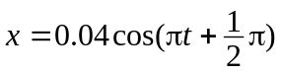

题号：10133016
分值：2分
难度系数等级：3
已知一个简谐振动的振幅A = 2 cm，角频率ω = 4π rad/s，以余弦函数表达运动规律时的初相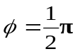。试画出位移和时间的关系曲线（振动曲线）。
答案：见图
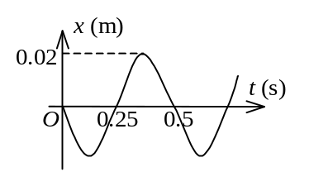

题号：10133017
分值：2分
难度系数等级：3
一单摆的角振幅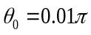，周期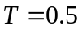s，则其最大的摆动角速度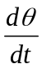的大小为 。
答案：0.394rad/s

题号：10133018
分值：2分
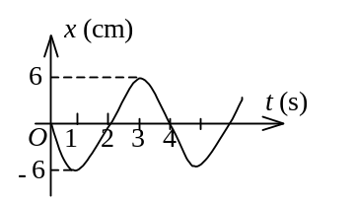
难度系数等级：3
一简谐振动曲线如图所示，则由图可确定在t = 2s时刻质点的速度为______________。
答案：9.42 cm/s

题号：10133019
分值：2分
难度系数等级：3
两个弹簧振子的周期都是0.4 s，设开始时第一个振子从平衡位置向负方向运动，经过0.5 s 后，第二个振子才从正方向的端点开始运动，则这两振动的相位差为___________。
答案：π

题号：10133020
分值：2分
难度系数等级：3
一质点在x轴上做简谐振动，振幅A = 4cm，周期T = 2s，其平衡位置取作坐标原点。若t=0时刻质点第一次通过x = -2cm处，且向x轴正方向运动，则质点第二次通过x = -2cm处的时刻为 。
答案：1.33 s

题号：10134021
分值：2分
难度系数等级：4
一单摆的角振幅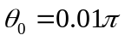，周期s，当角位移是角振幅的一半时，其角加速度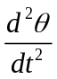的大小为 。
答案：2.48 rad/s²

题号：10134022
分值：2分
难度系数等级：4
一质点作简谐振动，速度最大值v_{m} = 5 cm/s，振幅A = 2 cm。若令速度具有正最大值的那一时刻为t = 0，则振动表达式为_________________________。
答案：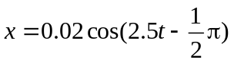

题号：10134023
分值：2分
难度系数等级：4
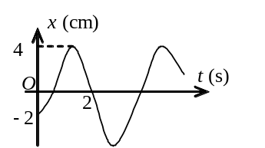
一质点作简谐振动，其振动曲线如图所示。根据此图，它的振动周期T =___________。
答案：3.43 s

题号：10134024
分值：2分
难度系数等级：4
质点在x轴做简谐振动，平衡位置在原点，振幅A=2cm，周期T=1s，则质点由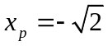cm处运动到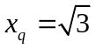cm处的最短时间为 。
答案：0.292 s

题号：10135025
分值：2分
难度系数等级：5
两个简谐振动方程分别为 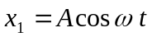，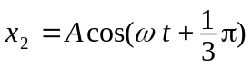，在同一坐标上画出两者的x—t曲线。
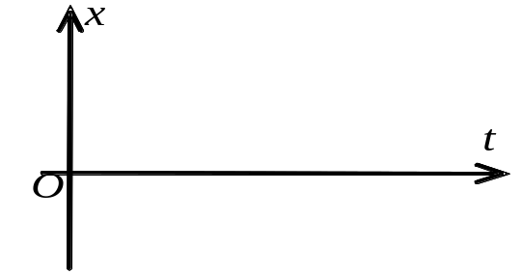
答案： x₁曲线见图
x₂曲线见图
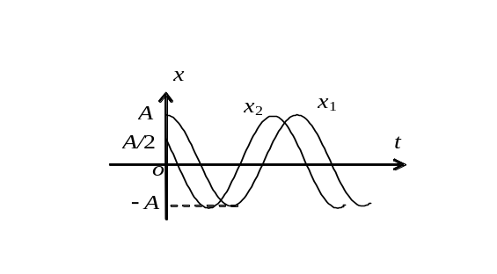

4. 计算题
题号：10141001
分值：10分
难度系数等级：1
若谐振动方程为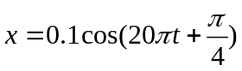（SI），求：（1）振幅、角频率、周期和初相；（2）t =2s时的位移、速度和加速度。

解答及评分标准：
（1）已知
振幅 A = 0.1m， 角频率 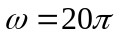rad/s， 2分
周期 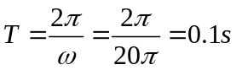， 初相 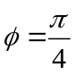 2分
（2）t =2s时， 位移 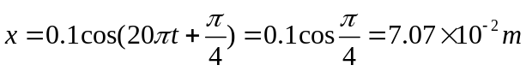 2分
速度 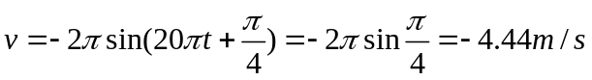 2分
加速度 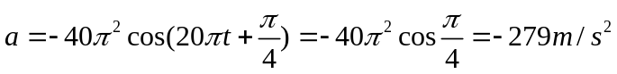 2分

题号：10141002
分值：10分
难度系数等级：1
两质点作同方向、同频率的简谐振动，振幅相等。当质点1在 x₁=A/2 处，且向左运动时，另一个质点2在 x₂= -A/2处，且向右运动。求这两个质点的位相差。

解答及评分标准：
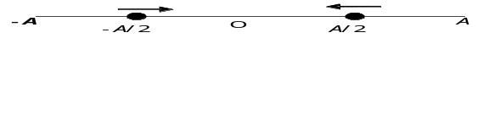
设两个同频率、同振幅的简谐振动表达式分别为
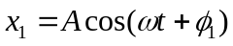， 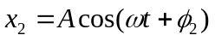 1分
由 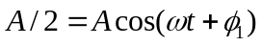，且向左运动，得 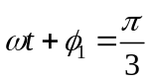 3分
由 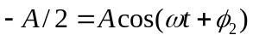，且向右运动，得 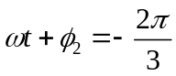 3分
则两个质点的位相差 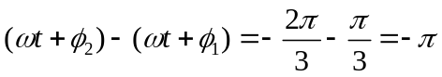 （ 或 ） 3分

题号：10142003
分值：10分
难度系数等级：2
一个沿x轴作简谐振动的弹簧振子，其振动方程为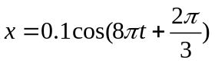（SI），求：（1）振动的周期、振幅、初相及速度与加速度的最大值；（2）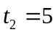s与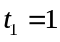s两个时刻的相位差。

解答及评分标准：
（1）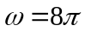， 周期 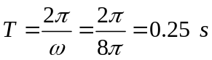
振幅 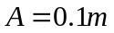， 初相 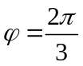 3分
速度最大值 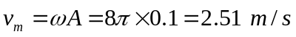 2分
加速度最大值 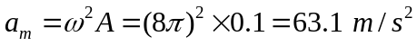 2分
（2）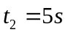与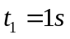两个时刻的相位差
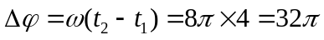 3分

题号：10142004
分值：10分
难度系数等级：2
一质点沿x轴作简谐振动，其角频率ω = 10 rad/s。试分别写出以下两种初始状态下的振动方程：
(1) 其初始位移x₀ = 7.5 cm，初始速度v₀ = 75.0 cm/s；
(2) 其初始位移x₀ = 7.5 cm，初始速度v₀ = -75.0 cm/s。

解答及评分标准：
振动方程 x = Acos(ωt+φ)
(1) t = 0时 x₀ =7.5 cm＝Acosφ
v₀ =75 cm/s= -Aωsinφ
解上两个方程得 A =10.6 cm 2分
tg = -1, 且向x正方向运动， 则 φ = -π/4 2分
∴ 振动方程 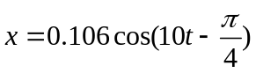 (SI) 2分
(2) t = 0时 x₀ =7.5 cm＝Acosφ
v₀ = -75 cm/s= -Aωsinφ
解上两个方程得 A =10.6 cm，
tg = 1, 且向x负方向运动， 则φ = π/4 2分
∴ 振动方程 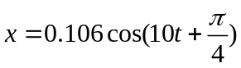 (SI) 2分

题号：10142005
分值：10分
难度系数等级：2
作简谐运动的小球，速度最大值为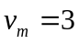cm/s，振幅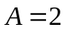cm，若从速度为正的最大值的某时刻开始计算时间。（1）求振动的周期；（2）求加速度的最大值；（3）写出振动表达式。

解答及评分标准：
（1）振动表达式为 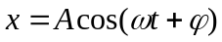
振幅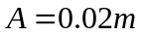，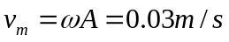，得 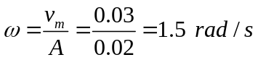
周期 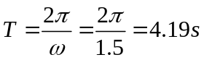 3分
（2）加速度的最大值 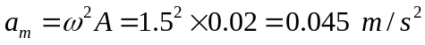 3分
（3）速度表达式 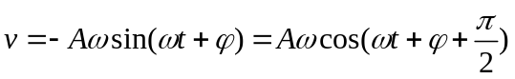
由旋转矢量图知，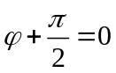， 得初相 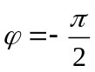 2分
振动表达式 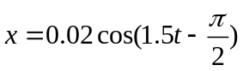 （SI） 2分

题号：10143006
分值：10分
难度系数等级：3
一物体在光滑水平面上作简谐振动，振幅为12cm，在距平衡位置6cm处，速度为 24cm/s。求：（1）振动周期T；（2）当速度为12cm/s时的位移。

解答及评分标准：
（1）设振动表达式为 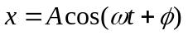， A=0.12m
速度为 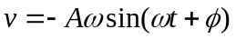
由题意， 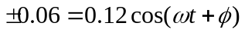
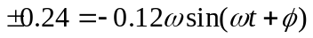
由上两式可得 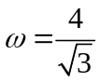 3分
所以，周期 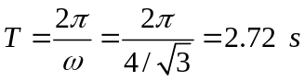 2分
（2）由 ，有
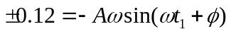，得 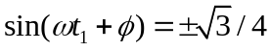 2分
即 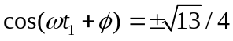
位移为 3分

题号：10143007
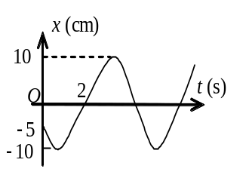分值：10分
难度系数等级：3
已知某简谐振动的振动曲线如图所示，位移的单位为厘米，时间单位为秒。求此简谐振动的振动方程。

解答及评分标准：
设振动方程为 由曲线可知 A = 10 cm
当t = 0，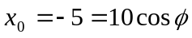，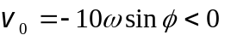 2分
解上面两式，可得 初相 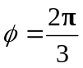 2分
由图可知质点由位移为 x₀ = -5 cm和v ₀ < 0的状态到x = 0和 v > 0的状态所需时间t = 2 s，代入振动方程得 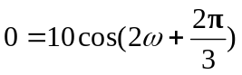
则有 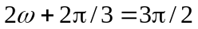， ∴ 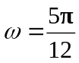 4分
故所求振动方程为 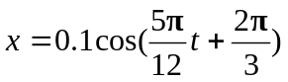 (SI) 2分

题号：10143008
分值：10分
难度系数等级：3
有一个放在光滑水平面上的弹簧振子，弹簧的劲度系数为0.8N/m，小球的质量为0.2kg，弹簧的左端固定。现将小球从平衡位置向右拉长A=0.1m，然后释放。试求：（1）谐振动的运动方程；（2）小球从初位置运动到第一次经过A/2处所需的时间；（3）小球在第一次经过A/2时的速度和加速度。

解答及评分标准：
（1）振幅A=0.1m，谐振动的圆频率 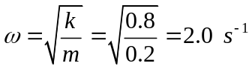
由旋转矢量图知，初相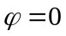 2分
所以谐振动的运动方程为 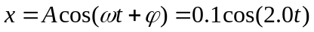 2分
（2）小球第一次到达A/2处的相位为 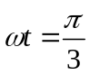
小球从初位置运动到第一次经过A/2处所需的时间t
由旋转矢量图知，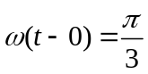 得 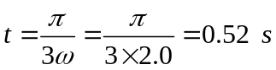 3分
（3）小球第一次到达A/2处的相位为
小球在该处的速度为
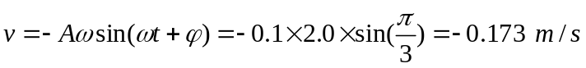
小球在该处的加速度为
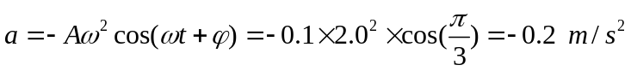 3分

题号：10144009
分值：10分
难度系数等级：4
一物体沿x轴作简谐振动，周期为2s，振幅为0.2m。当t = 0时，物体的位移为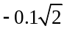m，且向x的正方向运动。试求：（1）t = 1s时物体的位移；（2）物体从x = 0.1m回到平衡位置所需的最短时间。

解答及评分标准：
（1）已知 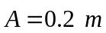， 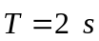， 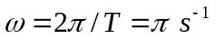

振动方程
初始条件 t=0时， 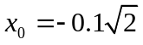m， 得 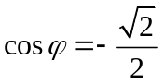
由旋转矢量图知， 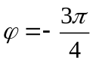 3分
所以振动方程为 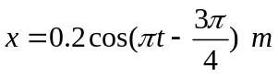
t=1s时的位移为 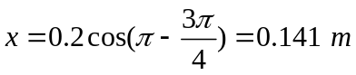 2分
（2）物体在x=0.1m处的时间为t₁，相位为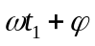，到平衡位置的时间为t₂，相位为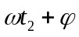。
由旋转矢量图知，物体以最短时间回到平衡位置，故取
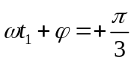， 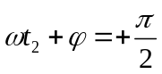 2分
由 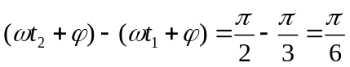
所以 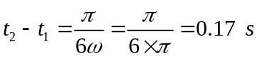 3分

题号：10145010
分值：10分
难度系数等级：5
一简谐振动的运动规律为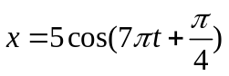，（1）若计时起点提前0.5s，其运动学方程如何表示？（2）欲使其初相为零，计时起点应提前多少时间？

解答及评分标准：
（1） （1）
计时起点提前0.5，则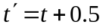，代入（1）式，运动方程为：
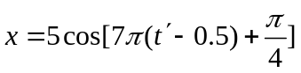 2分
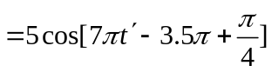
即运动方程为 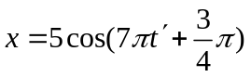 3分
（2）假设计时起点提前秒，可使初相为零，即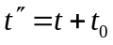，代入（1）式得：
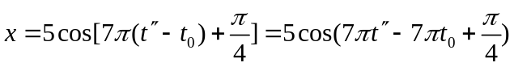 2分
由 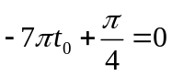，得 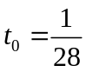s
即提前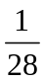秒时计时可使其初相为零。 3分

